# 1 Вводная часть

## *1.1 Введение*

«Территориальная комплексная схема градостроительного планирования развития территории Ибресинсккого района Чувашской Республики» разработана институтом «РОСНИПИ Урбанистики» (г.Санкт-Петербург, 2003 г.) по заданию администрации Батыревского района Чувашской Республики – договор   
№ 643/01 генподряда с ОАО ПИ «Чувашагропромпроект» от 18 ноября 2001года.

В соответствии с Указом Президента Чувашской Республики № 45 от 21.05.01г. «О дальнейшем развитии общественной инфраструктуры в Чувашской Республике» и постановлением Кабинета Министров ЧР за № 135 от 21.06.2001 г., Министерством строительства дорожного и коммунального хозяйства Чувашии был объявлен конкурс на получение права разработки «Территориальной Комплексной схемы градостроительного планирования развития территории Чувашской Республики».

Одновременно с этим, проводился конкурс и на разработку комплексных схем градостроительного планирования развития территории всех административных районов Чувашии (а их насчитывается 21 ед.) и генпланов 9 городов.

В результате открытого конкурса, генпроектировщиком по «Территориальной Комплексной схеме градостроительного планирования развития территории Чувашской Республики» и по ряду районов и городов, в том числе и Ибресинскому административному району, был определен институт РосНИПИУрбанистики. При этом тендерной комиссией был отмечен новаторский подход института к решению региональных проблем.

В составе данной работы на первом этапе была выполнена «Концепция развития Ибресинского района», где рассматривались вопросы оптимизации общественной инфраструктуры в краткосрочный период.

По результатам этого этапа проектирования в Республике был организован конкурс на лучшую концепцию развития территории. В результате проведения конкурса, из республиканского бюджета были выделены средства на развитие общественной инфраструктуры отдельным районам и городам.

Переход к рыночным отношениям, появление новых правовых документов, в том числе и градостроительных (Градостроительный Кодекс РФ, 1998 г.; Земельный Кодекс РФ, 2001 г.; Инструкция о порядке разработки, согласования, экспертизы и утверждения градостроительной документации, 2002 г. и др.) потребовали иного подхода к разработке «Проекта районной планировки Ибресинского района». В «Проекте» проводится анализ и оценка основных проблем и тенденций развития района, а также даются предложения по эффективному использованию градостроительного и природного потенциала района.

В основу построения «Cхемы» заложены социальные факторы повышения качества жизни населения.

Данная работа является планировочным документом перспективного развития района.

«Схема» разрабатывается на период до 2025 г., с выделением I очереди – 2010 г.

Исходные данные приведены на 01.01.02 г., по ряду разделов – на 01.01.03 г

При разработке данного проекта учитывались основные положения «Территориальной комплексной схемы градостроительного планирования развития территории Чувашской республики, которая к настоящему времени утверждена Указом Президента Чувашской республики № 9 от 30 января 2004г.

Топооснова получена институтом Урбанистики от Минстроя Чувашской Республики в 2001 году в масштабе 1:100 000, (входящий № 59 ДСП, от 24.10.2001года). С этих материалов по компьютерной версии изготовлена в масштабе топооснова 1 : 50 000.

## *1.2 Цели и задачи «Территориальной комплексной схемы градостроительного планирования развития территории Ибресинского района»*

«Территориальная комплексная схема градостроительного планирования развития территории Ибресинского района» является, прежде всего, правовым градорегулирующим документом для принятия управленческих решений по развитию района и разработана с учетом нормативно-правовых актов РФ и Чувашской Республики, как в сфере градостроительства, так и в области земельных, имущественных, природоохранных и прочих. Это программа действий в плане управления территорией.

В общем виде традиционное видение целей и задач Схемы изложено в последней редакции «Инструкции о порядке разработки, согласования, экспертизы и утверждения градостроительной документации», утвержденной постановлением Госстроя РФ от 29 октября 2002г. № 150, а также регламентировано Градостроительным Кодексом РФ. В соответствии с Градостроительным Кодексом РФ (Москва 1998 год) Схемой определяются цели государственной политики в области градостроительства на территории Республики, исходя из социально-экономических и природно-климатических условий субъекта.

В Схеме решаются следующие задачи:

* зонирование территории района с установлением зон различного функционального назначения и ограничений на их использование при осуществлении градостроительной деятельности
* основные направления развития и совершенствования местной системы расселения, развития сельских поселений
* основные направления развития инженерной, транспортной и социальной инфраструктур района
* меры по улучшению экологической обстановки, с выделением территорий, выполняющих средозащитные и санитарно-гигиенические функции
* меры по защите территории от воздействия чрезвычайных ситуаций природного и техногенного характера
* предложения по установлению границ поселений, территории градостроительной деятельности особого регулирования
* предложения по формированию инвестиционных зон и территорий активного экономического развития

Основные задачи, решение которых обеспечит достижение этих целей:

* выявление и оценка природного и экономического потенциала территории и условий наиболее полного и эффективного его реализации;
* определение приоритетов государственного инвестирования – первоочередных и на расчетный срок;
* выявление инвестиционно привлекательных зон и объектов;
* повышение жизненного уровня населения путем создания для трудоспособной его части экономических условий, позволяющих за счет собственных доходов обеспечить более высокий уровень потребления: комфортное жилище, качественные бытовые услуги, услуги транспорта, связи и т.д.;
* создание эффективной общественной инфраструктуры и качественной среды обитания – т.е. среды, обеспечивающей комфортное и безопасное проживание;
* расширение сферы приложения труда, как в количественном, так и в качественном отношении – т.е. не только увеличение количества рабочих мест, но и разнообразие выбора;
* создание предпосылок для перехода к интенсивной урбанизации территории, понимаемой в данном случае не как замена сельского образа жизни городским, а как повышение научно-информационного и социально-культурного потенциала территории, позволяющее использовать во всех сферах хозяйственной деятельности новейшие технологии, и управленческие модели;
* разработка стратегии развития культуры села, направленной на поддержку и возрождение национальных традиций и обычаев чувашского народа и включающей в себя развитие инфраструктуры образовательной и досуговой сферы с использованием новых организационных подходов (создание культурных комплексов – культурно-образовательных, клубно-досуговых, информационно-компьютерных центров на базе школ, клубов, библиотек и т.д.);
* привлечение во все сферы деятельности и подготовка собственных квалифицированных кадров, владеющих основами менеджмента, маркетинга, компьютерными технологиями.

Необходимым условием для решения вышеперечисленных задач является концентрация всех имеющихся финансовых ресурсов – из бюджетов всех уровней (федерального, республиканского, местного) при формировании общественной инфраструктуры (социальной, инженерной, транспортной), а также привлечения, наряду с бюджетными, частных инвестиций в базовые инфраструктуры жизнеобеспечения.

## *1.3 Краткая историческая справка*

Поселку Ибреси в 1993 году исполнилось сто лет. Ровно столько лет назад, в 1893 г., через территорию района была проложена железная дорога на участке Сасово-Свияжск – «Первое рельсовое полотно, связавшее Москву с Казанью, шло из Рязани».

Выбор места расположения станции между г.Алатырем и Шихраном (современный Канаш) был сделан Управлением Московско-Казанской железной дороги в районе чувашского селения Ибреси Хомбусь-Батыревской волости Буинского уезда Симбирской губернии. Это же наименование получила станция. Уже в год строительства она была обозначена на карте. Таким образом, 1893 г. стал годом зарождения поселка. Его первыми жителями были железнодорожники.

С конца XIX в. и особенно в начале XX в. при станции один за другим стали появляться дома купцов и лесопромышленников. Как показывают документы, поселок Ибреси был основан на земле, арендованной у крестьян общества деревни (а затем села) Ибреси, возникшей еще в XVII в. Благодаря наличию первоклассных лесных массивов, принадлежащих уделу и казне, в Ибресинский край потянулись предприимчивые и состоятельные люди, преимущественно из числа русских. Здесь основали свои фирмы французские лесопромышленники Морис и Шевалье, организовавшие производство французских клепок.

Станция Ибреси притягивала к себе скупщиков дешевого крестьянского хлеба. К юго-востоку и востоку от нее тянулись пахотные поля удельных и государственных крестьян. Заготовкой товарного хлеба занимались в основном приезжие купцы, многие из которых одновременно промышляли лесоразработкой.

Уже в 1894 г. со стнации Ибреси в сторону Москвы, Петербурга и других городов России пошли вагоны с тысячами пудов хлеба и леса. С каждым годом увеличивалось количество отправляемых товаров. В 1912 г. отсюда отгружено более 1 млн. пудов грузов.

Территория современного Ибресинского района до 1920 г. относилась сразу к двум губерниям – Симбирской и Казанской. Удельной являлась площадь лесов.

Приход Хормалинской церкви считался самым крупным в здешнем крае, а Хормалинская ярмарка – лучшей в округе. Деревни абакасинского куста относились к Тойсинской волости Ядринского уезда. Село Малые Кармалы и д. Кубня находились в составе Муратовской волости Буинского уезда.

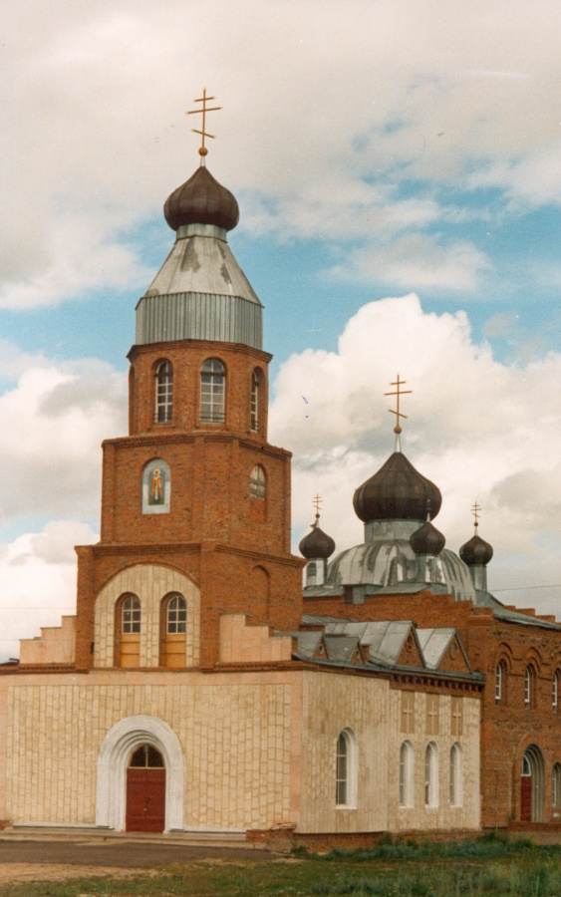В 1911 г. на территории района проживало более 23 тыс. человек. Здесь до 1917 года имелось 6 церквей, 18 школ, 3 базара, более десятка лесопильных заводов, две паровые мельницы, более ста промысловых заведений, включая обдирки и маслобойки, шерстобойные и красильные заведения, кузницы, торжки, лавки, кабаки, хлебопекарни, смолокуры и другие.

Основным занятием крестьян являлось земледелие, были развиты ремесла и промыслы, а также отходничество (работа на стороне). В годы гражданской войны станция Ибреси стала ближайшим тылом Красной Армии, здесь находились ее полки, охранявшие подступы к железной дороге.

1 августа 1920 г. Хомбусь-Батыревская волость переведена в Цивильский уезд, а в поселке Ибреси была учреждена Революционная тройка на правах района.

В 1921 г. было провозглашено образование уезда и его центра в поселке Ибреси, каковым он являлся до сентября 1927 г., когда был образован Ибресинский район.

28 февраля 1923 г. уездный центр Ибреси был признан поселком городского типа. В то время в нем проживало 497 человек.

## *1.5 Общие сведения о районе*

Ибресинский район располагается в центральной части республики.

На севере район граничит с Канашским, Вурнарским и Шумерлинским, на западе – с Порецким, на юге – с Алатырским и Батыревским и на востоке – с Комсомольским районами.

Площадь района – 1201,2 кв. км. (6,5% от площади республики), в том числе:

* сельхозугодия – 26,4% от площади района, при среднем показателе по республике – 57%;
* гослесфонд – 69,3% от площади района, при среднем по республике – 33%.

Население района на 01.01.2003 г. – 28,2 тыс. чел.

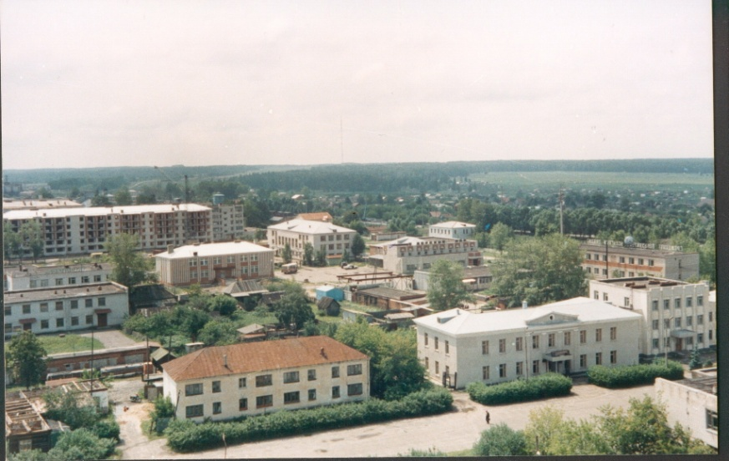В районе 56 населенных пунктов (включая 2 поселка городского типа) в   
11 сельских администрациях. Районный центр – пгт Ибреси, с населением 9,1 тыс. чел.

Плотность населения района – 24 чел./кв.км.

Через район проходит железнодорожная линия Казанского отделения железной дороги направлением Казань - Харьков со станцией в пгтИбреси. Районный центр расположен также на республиканской автодороге Канаш - Алатырь с выходом на автодорогу федерального значения Сызрань - Нижний Новгород. Все поселения района связаны с районным центром дорогами с твердым покрытием.

Расстояние до ближайшего городского поселения – города Канаша – 17 км, до г.Чебоксары – 158 км.

В экономико-географическом плане район выгодно расположился между крупными центрами Чувашской Республики: г.Шумерля, п.г.т.Вурнары, г.Канаш и г.Алытырь. При этом район соединен с ними железными дорогами и автомобильными дорогами с твердым покрытием, что в дальнейшем должно сыграть позитивную роль при развитии экономики района.

Экономика района имеет сельскохозяйственную направленность: в 2002 году сельхозпредприятиями было выпущено продукции на общую сумму 352,9 млн. рублей, объем промышленной продукции составил за тот же период (по крупным и средним предприятиям) – 68,6 млн. рублей. Кроме того, в сфере сельского хозяйства занято более 3 тыс. человек, в промышленности – около 1,2 тыс. человек.

Климат территории умеренно-континентальный с умеренно холодной, снежной зимой и тёплым иногда жарким летом. Преобладают ветры северо-западных направлений. Комфортный период для летнего отдыха – три летних месяца, для зимнего - три зимних. Район относится к строительно – климатической зоне II - В с расчетной температурой для отопления минус 32˚С.

Территория Ибресинского района по природным условиям относится к I агроклиматическому району. В целом, климатические условия района благоприятны для роста и развития всех основных районированных сельскохозяйственных культур. Неблагоприятным условиям погоды отдельных лет, которые наносят ущерб сельскому хозяйству, следует противопоставлять высокую культуру земледелия.

Территория района расположена в пределах Чувашского плато, являющегося частью Приволжской возвышенности, с абсолютными отметками от 100,0 до 235,0 м.

Значительную часть территории (южную и юго-западную) занимает холмистая равнина водноледникового происхождения, в пределах которой выделяются отдельные холмы высотой до 10 – 20 м, как правило, с пологими склонами. Поверхность равнины расчленена отдельными оврагами протяжённостью до 0,5 км, глубиной от долей метра до 3 – 5 м.

Территория района расчленена долинами рек Киря, Кубня, Хома и их притоков, в пределах которых развита, как правило, только пойменная терраса, шириной от 30 – 50 м до 200 – 400 м. На отдельных участках склоны речных долин крутые, обрывистые, разрушаемые во время прохождения паводков, высота их составляет 2 – 5 м.

Почвы обладают достаточным плодородием (самые плодородные почвы в республике – почвы этой зоны), в основном это выщелоченные черноземы, черноземы оподзоленные, серые почвы, дерновые почвы. Лучшими являются выщелоченные и оподзоленные черноземы. Однако, все почвы района подвержены эрозии, 30% территории занято песчаными почвами. Почвы района нуждаются в улучшении структурности, известковании, внесении удобрений,

Полезные ископаемые представлены месторождениями глин и известняков.

## *1.6 Роль и место района в хозяйственном комплексе Чувашской Республики*

Ибресинский район, занимая 6,5% от площади Чувашской республики, сосредотачивает лишь 2,1% её населения. Он входит в число районов республики со средним уровнем развития. В общем объеме промышленной продукции, произведенной в Чувашии, доля района не велика и составляет всего 0,2%. Несмотря на это, район занимает 13 место в республике по уровню развития промышленности, продукция которой поставляется за пределы района.

Начиная с 1999 года, в районе идет стабильный рост экономики. Так, среднее изменение индекса промышленного производства (по крупным и средним организациям) с 1996 по 2002 годы составляло в среднем 12%. Рассматриваемая территория по итогам 2002 года попала в число 15 районов республики, где было зафиксировано увеличение объемов выпуска промышленной продукции по сравнению с 2001 годом.

Однако, гораздо лучше обстоят дела с показателями по сельскому хозяйству. Ибресинский район находится на 5 месте в республике по показателю индекса физического объема сельскохозяйственного производства и выпускает 3,5% от валового производства сельскохозяйственной продукции в республике.

Район находится на 9 месте по объему выпуска промышленной продукции на душу населения – 20,2 млн. руб./чел.

Государственные инвестиции в Ибресинский район составили в 2002 году – 124,4 миллиона рублей, что на 58% выше показателя 2001 года.

Ибресинский район по уровню развития промышленного производства в 2002 году занимал 16 место в Республике. Отраслевая структура промышленности обусловлена природно-территориальными особенностями района (большие площади лесных массивов) и аграрной направленностью экономики района.

К крупнейшим предприятиям относятся МП «Ростехпредприятие» и ООО «Дар» (металлообработка), ООО «Райпищекомбинат», ОАО «Молочный завод» и МП «Паточный завод» (пищевая промышленность).

Бюджет района - дотационный. Собственные доходы за 2002 год составили 16886 тыс. рублей (24% от всего бюджета).

##### Показатели социально-экономического положения Ибресинского района и Чувашской Республики в 2002 году.

###### Таблица 1.6/1

|  |  |  |  |  |  |  |  |  |
| --- | --- | --- | --- | --- | --- | --- | --- | --- |
| **Показатель** | **Абсолютный** | | | | **Среднедушевой (удельный)** | | | |
| **Ед. изм.** | **Чувашская Республика** | **Ибресинский район** | **Доля района в Чувашской Республики, %** | **Ед. изм.** | **Чувашская Республика** | **Ибресинский район** | **Отношение района к Чувашской Республике, %** |
| Территория | тыс.  кв. км | 18,3 | 1,2 | 6,5 |  |  |  |  |
| Наличное население  (на конец года) | тыс. человек | 1350 | 28,3 | 2,1 |  |  |  |  |
| Объем промышленной продукции | млрд. руб. | 27,8 | 0,068 | 0,2 | на душу населения, тыс.руб. | 20,8 | 2,4 | 11,5 |
| Продукция сельского хозяйства (2001 г.) | млрд. руб. | 10,15 | 0,35 | 3,4 | на душу населения, тыс.руб. | 7,54 | 12,51 | 165,9 |
| Инвестиции в основной капитал | млрд. руб. | 7,54 | 0,12 | 1,6 | на душу населения, тыс.руб. | 5,6 | 0,2 | 3,6 |
| Ввод в действие жилых домов (общая площадь) | тыс.  кв. м | 515,2 | 19,7 | 3,8 | на 1 тыс. населения,  кв. м | 384 | 698 | 181,8 |
| Оборот розничной торговли | млрд. руб. | 6,24 | 0,11 | 1,8 | на душу населения, тыс.руб. | 4,65 | 3,89 | 83,7 |
| Число зарегистрированных безработных | тыс. человек | 14,0 | 0,24 | 1,7 | уровень зарегистрированной безработицы, % | 1,72 | 1,54 | 89,5 |
| Численность пенсионеров, состоящих на учете в органах социальной защиты населения (на начало года) | тыс. чел. | 345,9 | 8,1 | 2,3 | 1 тыс. населения, тыс.чел. | 256,9 | 287,3 | 111,8 |
| Среднемесячная номинальная начисленная заработная плата | руб. | - |  |  | на душу населения, руб. | 2461,3 | 1307,9 | 53,1 |
| Численность врачей всех специальностей ( на 01.01.2003 г.) | тыс. чел. | 5,97 | 0,05 | 0,8 | обеспеченность населения врачами, чел на 10 тыс. чел. | 44,5 | 18,9 | 42,5 |
| Численность среднего медицинского персонала (на 01.01.2003 г.) | тыс. чел. | 15,3 | 0,26 | 1,7 | обеспеченность населения средним медицинским персоналом,  чел. на 10 тыс. населения | 113,6 | 91,1 | 80,2 |
| Количество врачебных больничных коек (на 1.01.2003) | тыс. коек | 14,9 | 0,25 | 1,7 | обеспеченность населения больничными койками,  шт. на 10 тыс. населения | 111,3 | 87,2 | 78,3 |

Резкие изменения в экономической ситуации в начале 90-х годов, нарушившие сложившуюся систему хозяйственных отношений и возникшие в связи с этим финансовые и организационные проблемы привели к сокращению объемов производства в сельхозпредприятиях, значительное их число оказалось убыточным. В 2002г. удельный вес таких хозяйств составил 60%. Тем не менее, даже в этих условиях уровень совокупного продукта, производимого сельхозпредприятиями и личными подсобными хозяйствами, позволяет удовлетворить потребности населения района в основных продуктах питания. По производству основных видов сельхозпродукции на душу населения показатели района выше среднереспубликанских.

Сохраняется тенденция в рационе питания республики на увеличение растительной пищи, потребление мяса сокращается. Население республики переходит на самообеспечение картофелем, овощами.